CHIEF WARRANT OFFICER M.J.M. GODIN, CD

DIRECTOR GENERAL MILITARY CAREERS / DIRECTOR SENIOR APPOINTMENTS CHIEF WARRANT OFFICER
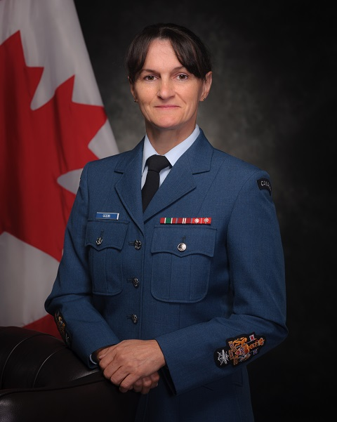
Chief Warrant Officer Jenny Godin is originally from Beaverbrook, New-Brunswick and transferred to the Regular Force in 1988 as an Administration Clerk. She was first posted to Project Management Office New Shipborne Aircraft (PMO NSA) in Ottawa. In 1992 she was posted to Canadian Forces Station Shelburne, NS and with closeout of the station in 1994 was posted to HMCS Scotian in Halifax. On promotion to Master Corporal in 1995, she was posted to Land Force Atlantic Area Headquarters (LFAA HQ) and posted in 1998 to CFB Halifax, Stadacona OR.
In 1999, she was posted to 2 Canadian Mechanized Brigade Group HQ (2 CMBG HQ) and Signals Squadron, Petawawa and on promotion to Sergeant in 2001 was posted to 2 CMBG HQ as the Chief Clerk. She deployed on Op ATHENA Roto 0 in Afghanistan in 2003 as the Kabul Multinational Brigade Group HQ Chief Clerk in Camp Warehouse and on promotion to Warrant Officer in 2005 was posted to CFB Petawawa in the Comptroller branch. In 2007, she was selected as the Career Manager for Private/Corporal Resource Management Support (RMS) Clerks and on promotion to Master Warrant Officer in 2010 was appointed as the Career Manager for MCpl RMS. She was posted to the Directorate of Air Staff Coordination in Chief of Air Force Staff in 2011 and posted in 2012 to Supreme Headquarters Allied Power Europe (SHAPE) Casteau, Belgium, employed under the Director of Management (DOM) for SHAPE. In 2015, CWO Godin was promoted to her current rank and posted to the Directorate of Air Personnel Management in Chief of Air Force Staff, Ottawa.
CWO Godin was appointed to her current position as Director Senior Appointment Chief Warrant Officer on 15 August 2017.
Date biography modified: 2018-02-02

ADJUDANT-CHEF M.J.M. GODIN, CD

ADJUDANT-CHEF DIRECTEUR GÉNÉRAL CARRIÈRES MILITAIRES / DIRECTEUR NOMINATIONS SUPÉRIEURS

L'Adjudant-Chef (adjuc) Jenny Godin est originaire de Beaverbrook, au Nouveau-Brunswick et s’est enrollée dans la Force Régulière en 1988 comme commis d'administration. Avant de joindre les Forces armées canadiennes, elle a servi 4 ans comme Cadet Aérien avec 315iéme Escadron de Newcastle et comme Réserviste avec le 2e Nouveau Régiment Royal de Brunswick (NÉ). A son transfert à la Force Régulière, elle a été mutée au Bureau de Gestion du projet le Nouvel Avion Shipborne (PMO l’AGENCE DE SÉCURITÉ NATIONALE) à Ottawa. En 1992 elle a été mutée à la Station des Forces canadiennes Shelburne, NÉ et avec les soldes de la station en 1994 a été mutée pour au NCSM Scotian à Halifax. Lors de sa promotion à Caporal-Chef en 1995, elle a été mutée pour Quartier-général de Force terrestre de la Zone Atlantique et mutée en 1998 à la BFC Halifax, (Stadacona) NÉ.
En 1999, elle a été mutée au Quartier général du 2e Groupe Brigade Mécanisé Canadien (QG 2 GBMC) et l’Escadron de Transmission, Petawawa. Lors de sa promotion du Sergent en 2001 a été mutée (affiché) au QG 2 GBMC comme Commis-Chef. Elle a déployé sur ATHÉNA Op Roto 0 en Afghanistan en 2003 au QG du Brigade multinational de Kaboul comme Commis-Chef dans l’Entrepôt du Camp et avec sa promotion à Adjudant en 2005 a été mutée à BFC Petawawa dans la branche de Contrôleur. En 2007, elle a été choisie comme la Gestionnaire de Carrière pour les Soldats/Caporaux des Commis Salle de gestion des rapports (SGR) et avec sa promotion à Adjudant-maître en 2010 a été nommé comme la Gestionnaire de Carrière pour les Caporaux-chef Commis SGR. Elle a été mutée au Directeur de Coordination du Personnel Aérien dans le Chef du Personnel de l’Aviation Royale canadienne en 2011 et mutée en 2012 au Quartier-général du Commandement Suprême Allié de l’Europe à Casteau, en Belgique, employée sous le Directeur général (DG) pour SHAPE. En 2015, l’adjuc Godin a été promu à son rang actuel et mutée au Directeur général du personnel Aérien le chef du Personnel de L’Aviation Royale canadienne, Ottawa
L’adjuc Godin a été nommé à sa position actuelle comme l’Adjudant-chef du Directeur des Nominations Supérieures le 15 août 2017.
Date de modification de la biographie: 2018-02-02

